Федеральное агентство по образованию

ГОУ ВПО

«Уральский государственный технологический университет – УПИ»

Нижнетагильский технологический институт (филиал) УГТУ-УПИ

# пояснительная записка

ПЗ.1501.00.00.00

к курсовому проекту по теме

«Расчет механизмов тали общего назначения»

|  |  |
| --- | --- |
|  | Группа 3518 ММО  Студент: Красиков Д. И.  Преподаватель: Евдокимов В.Ф.  Дата:______________________ |

Нижний Тагил

2007

СОДЕРЖАНИЕ

ВВЕДЕНИЕ

1. НАЗНАЧЕНИЕ И ОБЛАСТЬ ПРИМЕНЕНИЯ

2. ОПИСАНИЕ КОНСТРУКЦИИ

3. РАСЧЕТ МЕХАНИЗМА ПОДЪЕМА

3.1. Кинематическая схема механизма подъема

3.2. Расчет электромагнитного тормоза

3.3. Расчет грузоподъемного тормоза

4. РАСЧЕТ МЕХАНИЗМА ПЕРЕДВИЖЕНИЯ

ЛИТЕРАТУРА

ВВЕДЕНИЕ

Для промышленности любой страны значительную роль играет подъемно-транспортное машиностроение, перед которым поставлена задача широкого внедрения комплексной механизации и автоматизации производственных процессов, ликвидации ручных погрузочно-разгрузочных работ и исключения тяжелого ручного труда при выполнении основных и вспомогательных технологических операций. Стала давно явной необходимость увеличения производства прогрессивных средств механизации подъемно-транспортных, погрузочно-разгрузочных и складских работ, в том числе грузоподъемных машин с дистанционным и программным управлением, подвесных конвейеров с автоматическим адресованием грузов и автоматизированного оборудования для складов. Современные поточные технологические и автоматизированные линии, межцеховой и внутрицеховой транспорт требуют применения разнообразных типов подъемно-транспортных машин и механизмов, обеспечивающих непрерывность и ритмичность производственных процессов. Именно поэтому подъемно-транспортное оборудование в настоящее время играет уже не вспомогательную роль в производственном процессе, а превращается в один из основных решающих факторов, определяющих эффективность современного производства. Насыщенность производства средствами механизации трудоемких и тяжелых работ, уровень механизации технологического процесса определяют собой степень совершенства технологического процесса.

Правильный выбор подъемно-транспортного оборудования является решающим фактором нормальной работы и высокой продуктивности производства. Нельзя обеспечить его устойчивый ритм на современной ступени интенсификации без согласованной и безотказной работы современных средств механизации внутрицехового и межцехового транспортирования сырья, полуфабрикатов и готовой продукции на всех стадиях обработки и складирования.

Современные высокопроизводительные грузоподъемные и транспортирующие машины, работающие с большими скоростями и обладающие высокой грузоподъемностью, являются результатом постепенного развития этих машин в течение долгого времени. Еще в глубокой древности, за 4000 лет до нашей эры, древнекитайская культура знала применение простейших грузоподъемных устройств— рычагов и полиспастов, используемых для подъема воды из колодцев и при возведении сооружений. Аналогичные устройства для поднятия и перемещения больших тяжестей были известны и народам Ближнего Востока.

Темпы развития подъемно-транспортного машиностроения, технический уровень и качество выпускаемого оборудования позволяют обеспечить выполнение все возрастающего объема погрузочно-разгрузочных, транспортных и складских работ в самых различных областях народного хозяйства. Внедрение прогрессивных машин и оборудования, средств механизации позволило существенно увеличить производительность труда. За последние годы для механизации погрузочно-разгрузочных работ специализированные проектные организации совместно с машиностроительными заводами создали ряд высокопроизводительных экономичных и удобных в эксплуатации машин и устройств. Созданы электро- и автопогрузчики, различные погрузочные машины для штучных и сыпучих грузов, штабелирующие и другие подъемные средства, позволяющие осуществить комплексную механизацию на многих участках предприятий черной и цветной металлургии, машиностроительной, угольной, химической промышленности и др. Разработаны уникальные конструкции плавучих кранов большой грузоподъемности, созданы новые конструкции мостовых электрических кранов общего назначения грузоподъемностью 5—50 т с высокими техническими показателями.

Из основных тенденций в развитии подъемно-транспортного машиностроения необходимо отметить:

создание качественно новых видов подъемно-транспортных машин и механизмов, а также широкую модернизацию существующих машин и установок для обеспечения механизации и автоматизации погрузочно-разгрузочных, транспортных и складских работ во всех областях народного хозяйства;

повышение грузоподъемности и надежности машин при одновременном значительном снижении их металлоемкости благодаря применению новых кинематических схем, более совершенных методов расчета, использования рациональных облегченных профилей проката, новых материалов (легированные стали, легкие сплавы, пластмассы), а также прогрессивной технологии машиностроения (новые методы термообработки, .нанесение упрочняющих покрытий и др.);

увеличение производительности оборудования благодаря применению широкого регулирования скоростей механизмов, автоматического, полуавтоматического и дистанционного управления, специальных захватных и других подъемных агрегатов, а также улучшения условий труда крановщиков благодаря применению установок для охлаждения и очистки воздуха в кабинах и других мероприятий;

увеличение области применения машин непрерывного транспортирования путем расширения нормальных рядов машин как в направлении создания мощных и сверхмощных машин (в том числе конвейеров для транспортирования сыпучих грузов на расстояние, превышающее 100 км), так и в направлении создания машин легкого и особо легкого типов (подвесные конвейеры), а также путем приспособления транспортирующих машин и их элементов к специфическим свойствам грузов (создание морозостойких и жаростойких высокопрочных лент и т. п.).

Современное производство подъемно-транспортных машин основывается на создании блочных конструкций, позволяющих получить высокий технико-экономический эффект при изготовлении и эксплуатации этих машин.

Унификация элементов конструкции уменьшает количество необходимого оборудования, инструмента, литейных форм, позволяет применять специальные приспособления, повышающие производительность труда и качество изделия, уменьшает необходимый парк запасных частей. Принцип унификации и блочности, широко используемый в отечественном подъемно-транспортном машиностроении создает основу для серийного производства подъемно-транспортных машин и, следовательно, для увеличения съема продукции с тех же производственных площадей и при том же оборудовании, а также для расширения кооперации между различными специализированными заводами.

1. НАЗНАЧЕНИЕ И ОБЛАСТЬ ПРИМЕНЕНИЯ

По исполнению тали электрические различаются на два вида: передвижные с продольным расположением подъемного механизма относительно пути и с расположением крюка под барабаном; стационарные подвесные с расположением крюка под барабаном. Указанные исполнения различаются в зависимости от высоты подъема груза.

Основным (базовым) исполнением является электроталь ТЭ500-911 с высотой подъема 6 м. Другие исполнения талей являются производными (модификациями) электротали ТЭ500-911. Устройство (конструкция) основных узлов всех исполнений талей одинаково.

Передвижная таль электрическая представляет собой подъемно-транспортный механизм общего применения, предназначенный для вертикального подъема, а также для опускания горизонтального перемещения груза, подвешенного на крюк тали. Горизонтальное перемещение груза производится только вдоль подвесного однорельсового пути, по которому движется таль. Стационарная подвесная таль электрическая предназначена только для подъема и опускания груза, подвешенного на крюк тали.

Область применения.

Электроталь предназначена для работы в помещениях или под навесом при температуре окружающей среды от —40°С до +40°С в атмосфере со средней влажностью и запыленностью.

При эксплуатации необходимо учитывать степень запыленности места, где применяется таль, нужно иметь в виду, что пыль, особенно абразивая, ускоряет износ механизмов, и поэтому при эксплуатации в значительно запыленных местах (например, формовочных или землеприготовительных участках литейных цехов, на углеподачах и т. п.) требуется наиболее тщательное наблюдение за состоянием механизмов тали.

Таль допускается применять для подъема и транспортирования раскаленного и жидкого металла, жидкого шлака, кислот, щелочей при уменьшении грузоподъемности и соблюдении требований Росгортехнадзора изложенных в «Правилах устройств и безопасной эксплуатации грузоподъемных кранов».

Поскольку электроталь относится к категории подъемно-транспортных машин общего назначения, ее применение запрещается:

— во взрывоопасных и пожароопасных средах, в помещениях, насыщенных парами кислот; щелочей и других веществ в концентрациях, вредно влияющих на металл и изоляцию электропроводки или создающих недостаточно надежные условия заземления тали.

2. ОПИСАНИЕ КОНСТРУКЦИИ

Таблица 1. Техническая характеристика

|  |  |
| --- | --- |
| Параметр | Значение |
| Грузоподъемность Q, т | 5 |
| Скорость подъема Vпод, м/мин. | 8 |
| Скорость передвижения Vпер, м/мин. | 20 |
| Длина пути *l*, м. | 10 |
| Высота подъема h, м . | 6 |
| Наименьший радиус закругления пути, м | 2 |
| Нагрузка на каток, кгс не более | 930 |
| Масса (общая), кг, не более | 770 |

Таблица 2. Характеристика режима работ механизмов

|  |  |  |  |
| --- | --- | --- | --- |
| Механизм | Режим работы | Продолжительность включений (ПВ), % за время 10 мин. | Число включений в час |
| Подъема | Средний | 25 | 120 |
| Передвижения | Средний | 25 | 120 |

Путь однорельсовый двутавровая балка № ЗОМ; ГОСТ 19425-74.

Род электрического тока – переменный трехфазный, напряжение 380 В, частота тока 50 Гц.

Техническое описание конструкции.

Электроталь передвижная (рис. 1) состоит из двух основных частей: механизма подъема 1, механизма передвижения 2 и крюковой подвески.

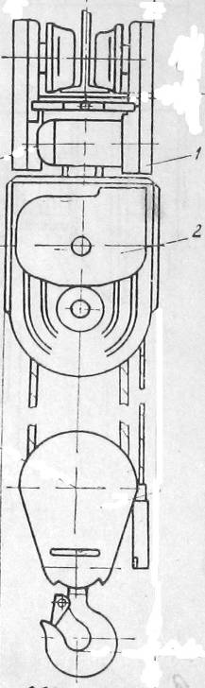

Рис. 1. Электроталь.

3. РАСЧЕТ МЕХАНИЗМА ПОДЪЕМА

**3.1 Кинематическая схема механизма подъема**

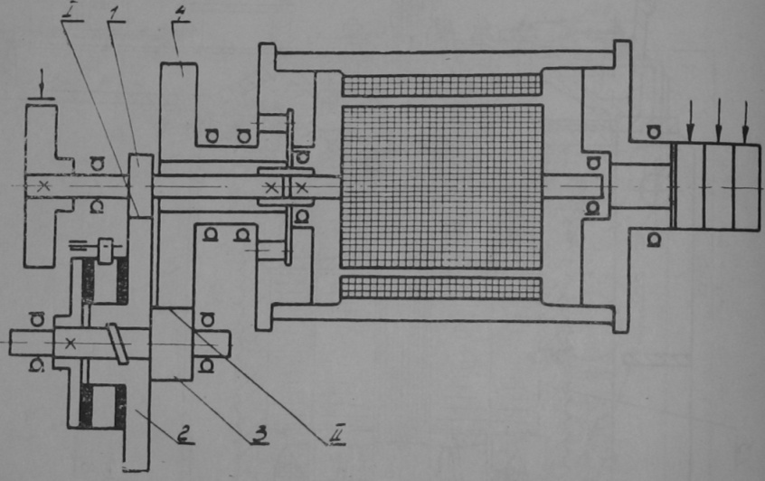

Рис. 2. Кинематическая схема механизма подъема

Кинематическая схема механизма подъема представлена на рис. 2, а его редуктор на листе 2.

Таблица 3.

|  |  |  |  |  |  |
| --- | --- | --- | --- | --- | --- |
| Обозначение шестерни | | Модуль, мм | Число зубьев | Передаточное число пары | Общее передаточное число редуктора |
| пара | шестерня |
| I | 1/2 | 2 | 15/185 | 12,33 | 82,6 |
| II | 3/4 | 4 | 13/87 | 6,69 |

Потребная мощность электродвигателя



где =0,88 – к.п.д. механизма подъема;



Q=5000 кг – грузоподъемность тали;

=8 м/мин – скорость подъема.



Принимаем электродвигатель АСВТ-52-4 (встраиваемый), мощность 7,5 квт при ПВ 25%, частота вращения 1420 об/мин;

Максимальное натяжение в ветви каната, набегающей на барабан,



где Q=5000 кг – грузоподъемность тали;

– кратность полиспаста;



- к.п.д. блока (табл. 14 (1)).



Принимаем канат 16-Г-1-Ж-Н-1764 (180) ГОСТ 7665-80, имеющий разрывное усилие *Рк*=14220 кгс.

Фактический запас прочности



Диаметр каната принимаем конструктивно по нормальному ряду размеров Dб = 320 мм.

С целью ограничения в канате напряжений от изгиба должно быть соблюдено заданное правилами Ростехнадзора соотношение



где Dб = 320 мм – диаметр блока и барабана;

d = 16 мм – диаметр каната;

e – коэффициент принимаемый по нормам Ростехнадзора, для электрических талей [e] ≥ 20.



Частота вращения барабана



Передаточное число редуктора



Передаточное число первой ступени



Передаточное число второй ступени



Фактическое передаточное число



Фактическая скорость подъема



Такое отклонение является допустимым.

Номинальные крутящие моменты:

на валу барабана



на промежуточном валу



где - к.п.д. I и II ступеней редуктора;



на быстроходном валу



Общее машинное время работы электротали за срок службы t = 5 лет



где - коэффициент использования в течение года;



- коэффициент использования в течение суток.



**3.2 Расчет электромагнитного тормоза**

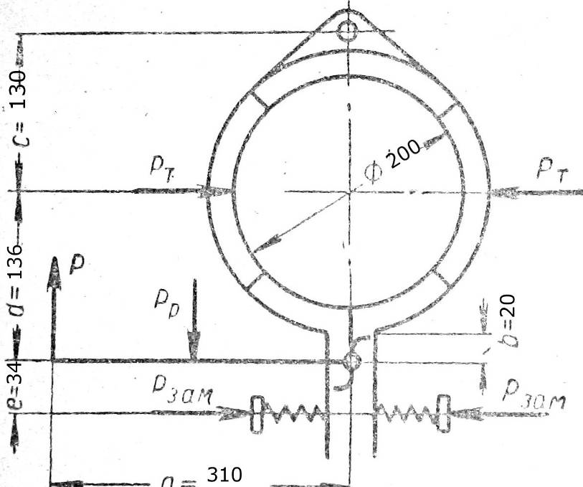

Рис. 3. Схема электромагнитного колодочного тормоза

Номинальный тормозной момент



Расчетный тормозной момент



Нормальное усилие на колодках



где D=0,2 м – диаметр тормозного шкива;

f=0,4 – коэффициент трения стали по вальцованной ленте.



Усилие замыкания



Усилие размыкания



Вес рычага, соединяющего ротор электромагнита с размыкающим кулачком, Pр = 3,94 H. Требуемое усилие электромагнита



Требуемый ход электромагнита при отходе колодок ε=0,1 мм и допускаемом износе обкладок между регулировками δ=0,5 мм:



Принимаем магнит, который имеет ,



Наибольшее давление на обкладках



где - длина обкладки;



B = 26 мм – ширина обкладки.

**3.3 Расчет грузоупорного тормоза**

Мср= 636,1 H · м – крутящий момент на валу, где установлен тормоз;

f = 0,12 – коэффициент трения вальцованной ленты по стали в масле;

f0 = 0,1 - коэффициент трения по стали в масле; угол трения ρ = 5˚40ʹ.

Резьба винта тормоза прямоугольная двухзаходная: наружный диаметр

резьбы dн = 50 мм, внутренний диаметр резьбы dв = 40 мм и шаг резьбы t = 30 мм.

Угол наклона нитки резьбы

Рис. 4. Схема грузоупорного тормоза



β =13˚ 19ʹ.

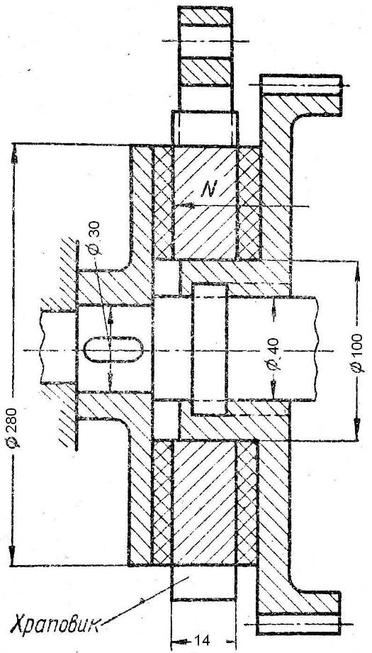

Условие работоспособности тормоза



где



Осевое усилие в тормозе



Линейная скорость на диске тормоза, отнесенная к среднему диаметру дисков трения,



где n = 115,17 об/мин – частота вращения промежуточного вала.

Давление на диски



где при работе дисков в масле.



4. РАСЧЕТ МЕХАНИЗМА ПЕРЕДВИЖЕНИЯ

Приводная тележка показана на листе 3, а кинематическая схема на рис. 5.

Суммарное усилие, воспринимаемое ходовыми колесами:



где = 5000 кг – грузоподъемность тали;

Gт = 770 кг – вес тали.



Давление на колеса:

электроталь с грузом



где n = 8 – число колес электротали.



электроталь без груза



Сопротивление передвижению электротали принято 0,03 суммарного веса груза и электротали:



Потребная мощность электродвигателя



где = 20 м/мин — скорость передвижения;



= 0,9 — к. п. д. механизма передвижения.



Принят электродвигатель 4А80А4К:



N = 0,55 кВт, nдв = 1400 об/мин.

Число оборотов ходового колеса



где DX.K.=160 мм — диаметр ходового колеса.



Передаточное число редуктора

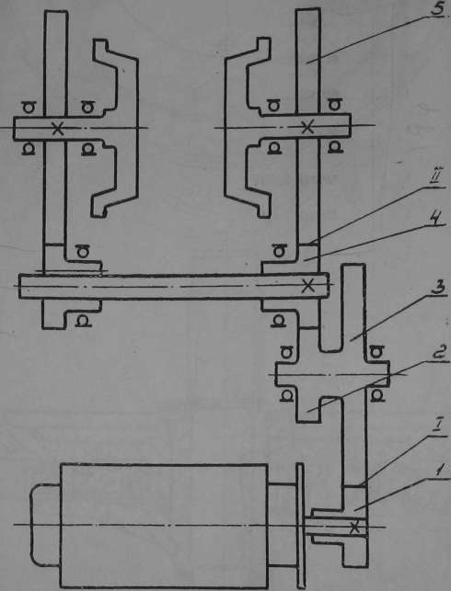

Рис. 5.Кинематическая схема тележки.

I-первая пара шестерен; II-вторая пара шестерен: 1,2,3 и 5 шестерни, 4-промежуточная шестерня.

**Таблица 4. Разбивка передаточного числа редуктора**

|  |  |  |  |  |  |
| --- | --- | --- | --- | --- | --- |
| Обозначение шестерни | | Число зубьев | Модуль | Передаточное число пар | Общее передаточное число редуктора |
| пара | шестерня |
| I | 1/3 | 17/90 | 2 | 5,3 | 36 |
| Шестерня промежуточная | 4 | 43 | - |
| II | 2/5 | 14/95 | 6,79 |

Проверка запаса сцепления ходовых колес с монорельсом производится для процесса пуска при работе тали без груза. Время разгона



Номинальный момент двигателя



Пусковой момент двигателя



Маховый момент двигателя



Усилие сопротивления при работе без груза



Момент сопротивления при работе без груза



Время пуска



Среднее ускорение при пуске



Фактический запас сцепления

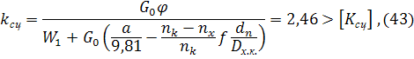

где - допустимый коэффициент сцепления;



= 1,2-коэффициент сцепления.

ЛИТЕРАТУРА

1. Курсовое проектирование грузоподъемных машин. Н. Ф. Руденко. «Машиностроение», 1971.
2. Справочник по машиностроительному черчению. А. А. Чекмарев. «Высшая школа», 2004.
3. Расчет и конструирование грузоподъемных машин. «Машиностроение», 1999.